Årsberetning

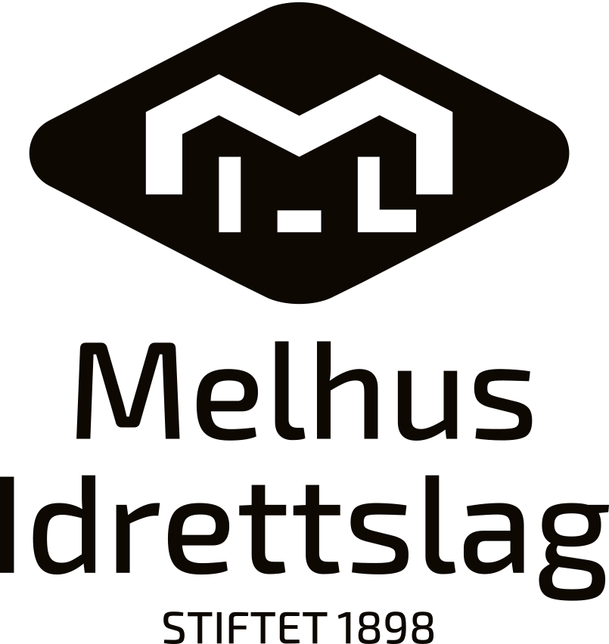

2020
Styrets sammensetning
Hovedstyret:
Verv | Navn
Leder | Simen Bruheim
Nestleder | Jens Kristian Auke
Kasserer | Siri Thue
Styremedlem | Marit Leer Øyaas
Styremedlem | Hilde Gråbak Lian
Styremedlem | Frank Brudal

Avdelingsstyret:
Trim | Ruth Laila Berge
Ski | Laila Adolfsen
Styrkeløft | Rune Øritsland
Fotball | Rune Jøraandstad
Volleyball | Johnny Mathisen
Håndball | Jan Frode Hatlen
Svømming | Dag Runar Båtvik/ Kristine Sponås
Dans
Orientering | Eivind Bakk
Innebandy | Ketil Kvaal
Allidrett | Lasse Børgersen

Husstyret:
Medlem | Geir Grønning
Medlem | Per Morten Bjerkaker
Medlem | Ivar Blekesøyen

Valgkomite:
Leder | Allidrett
Medlem | Fotball
Medlem | Volleyball
Medlem | Innebandy

Kontrollkomité:
Verv | Navn
Leder | Jon Peder Johansen
Medlem | Jorid Jagtøyen
Vara | Kristin Krogstad

Revisor:
Verv | Valgt
Revisor | RSM

17.mai – fanebærer og to fanevakter:
2020 | 2021 | 2022 | 2023 | 2024 | 2025 | 2026 | 2027
Allidrett | Ski | Orientering | Fotball | Volleyball | Trim | Styrkeløft | Dans

Styrets arbeid
Styremøter
Det er avholdt 10 styremøter hvor 61 saker er behandlet inkludert rapportering fra avdelingene. I tillegg ble årsmøtet avholdt 9.juni 2020.
Spesielle oppgaver: Av spesielle oppgaver kan dette nevnes:
- Koronavirusrelaterte oppgaver
- Klubbhåndboka Melhus Idrettslag
- Oppfølging av hallfordelingsansvar til Melhus Kommune
- Oppfølging av prosjekt Nye Gruva/Nye «Parkeringshallen»
- Melhus Idrettslag ønsker å rette en stor takk til dugnadsgjengen for oppussingen av klubbhuset i Gruva.
Aktivitet
Melhus Idrettslag viser til årsberetningene til avdelingene for aktivitetsstatus i idrettslaget. Dette blir publisert på avdelingenes nettsider og Facebook. Rapportene inneholder avdelingsstyrenes sammensetning, avdelingsstyrenes arbeid, avdelingens økonomi og medlemstall.
Medlemstall
Medlemsoversikten viser alle medlemmer i Melhus Idrettslag inkludert alle avdelinger.
 | 0-5 år | 6-12 år | 13-19 år | 20-25 år | 26 år og eldre | Totalt
Kvinner | 0 | 178 | 196 | 56 | 216 | 646
Menn | 3 | 199 | 234 | 85 | 280 | 801
Totalt | 3 | 377 | 430 | 141 | 496 | 1447

Økonomi/Årsregnskap
Alle avdelingene avlegger egne regnskap, budsjett og egne årsrapporter som inngår i den totale oversikten for Melhus idrettslag.
Etter styrets oppfatning gir det fremlagte resultatregnskap og balanse med tilhørende noter fyllestgjørende informasjon om driften og stillingen for idrettslaget.
Årsregnskapet er avlagt under forutsetning om fortsatt drift, og det bekreftes at denne forutsetningen er til stede.
Etter styrets oppfatning gir det framlagte regnskapet et rettvisende bilde av resultatet i 2020 og selskapets økonomiske stilling pr. 31.12.2020.
Antall medlemmer pr. 31.12.2020 var 1447.
Årsresultatet for Melhus Idrettslag 2020 kr. 1 189 046,-
Egenkapital for Melhus Idrettslag 2020 kr. 8 302 322,-
For øvrige økonomiske tall vises det til årsregnskapet for Melhus Idrettslag

